Системно Време

Настройването на системното време може да се изпълни през GUI (Графичният интерфейс),
но през конзолата най-често ползва командата: timedatectl

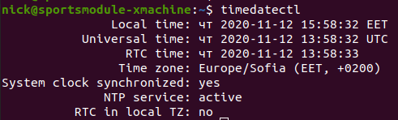

timedatectl list-timezones ще ви покаже висички времеви зони, но за да сме по-спецефични можем да на таргетираме нашият избор с grep командата.

timedatectl list-timezones | grep Europe/Sofia

timedatectl set-timezone Europe/Sofia

timedatectl за да проверите дали системата е попила промяната.

Командата която може да ви смени ръчно конфигурацията за дата е:

timedatectl set-date YYYY-MM-DD → Където на мястото на YYYY въвеждате годината, на MM въвеждате месеца и следователно на DD въвеждате деня.

timedatectl ще бъде използвана отново с цел проверка.

Методиката за смяна часа е следната:

timedatectl set-time XX:XX:XX

Можем да сменим и двете неща едновременно:

timedatectl set-time ‘YYYY-MM-DD XX:XX:XX’

Ако обаче искам да настройваме часа и датата базирано на информация онлайн или от друг сървър, ще трябва да конфигурираме ntp сървър.

ntp е накратко за Network Time Protocol

timedatectl set-ntp true → фразата true работи защото е boolean-нова логига тоест ще има true и false.

sudo systemctl restart systemd-timedated

Така рестартирате timedatectl сервиза.
Ако обаче на NTP enabled реда ви пише, че е N/A ще ви се наложи да инсталирате пакета crony.

yum/apt install chrony на всяка от питанките ще трябва да дадете да.

Настройка на locale, или така наречените локални настройки спрямо вашият регион.

localectl

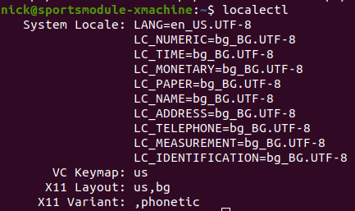

localectl list-locales ще ви покаже всички възможни опций.

localectl list-locales | grep ^en → Избирам ^ защото искам да матчна всички възможни ситуации които съдържат en отпред.

За да сложим стандартните настройки които ще затвърдят, че ползваме американски английски глобално по цялата система ще ползвам следния текстови string с опцията set-locale:

localectl set-locale LANG=en_US.utf8

За да зададем настройки с цел регистрация на правилния формат на нашата клавиатура можем да използваме опцията list-x11-keymap-variants.

В зависимост от системата която ползвате може да се спречкате с със следния начин на намиране на правилните настройки:

localectl list-x11-keymap-variants → За Ubuntu.
localectl list-keymaps → За CentOS.

И отново в зависимост от коя система ползваме можем да видим, че метода за задаване на тези настройки са два:

localectl set-keymaps us
localectl set-x11-keymap us

Друга важна команда която ще ви помогне е date, на пръв поглед командата може да изглежда много проста и лесна за употреба, но крие за себе си изключителната мощ която може да ви помага със създаването на ваши лог скриптове:
date --utc показва времето в UTC формат

date +“%h %d %Y”

Този малък сбор който виждате, ще има изход който ще ви даде следния и изчистен начин на разписване на датата:

